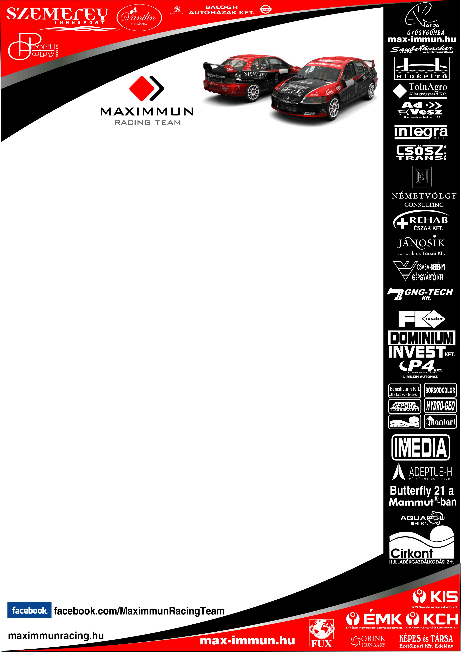
A dobogó már jó alapot jelenthet

A Tatabányán megszerzett hetedik helyezés után nagyot lépett előre ifj. Kiss László és Varga Zsuzsanna. A Rallytúra bajnokság második futamán ugyanis abszolútban a harmadik helyen végeztek, a saját kategóriájukat pedig megnyerték. A kétnapos ózdi száguldás tehát nagyszerűen végződött a Maxiummun Racing Team párosának, a mostani eredmény jó alapot jelenthet a folytatásra nézve.
- Jól szervezett és nagyon pörgős hétvégét zártunk Ózdon – értékelt a célban ifj. Kiss László. – A sátai pálya nagyon bevállalós volt, a körgyorsaságin pedig ismét újítottak a szervezők. Nagyon sok néző előtt autózhattunk és az időjárásra, valamint az eredményre sem lehet panaszunk. Összességében egy kimondottan jól sikerült hétvégét zártunk, elégedettek lehetünk mindennel. Pedig az autóban most még a tartalék motor dübörgött, amit egy kicsit sikerült megerősíteni. Nagyon remélem, hogy a következő futamra már meglesz az új, mert az utolsó körben már éreztem, hogy helyenként el-elgyengül.
ifj. Kiss László és Varga Zsuzsanna dobogós pozícióját nem veszélyeztette senki, hiszen a negyedik helyezetthez képest negyven másodperccel autóztak gyorsabban. Ettől függetlenül a hajrában sem taktikáztak, sokkal inkább élvezni akarták a versenyzést. Az összetett szempontjából sokat léptek előre, a miskolci páros bízik benne, hogy abszolútban is komolyan számolni kell velük.
- Már az esztendő előtt is olyan tervekkel vágtunk neki az idénynek, hogy szeretnénk a legjobb öt közé kerülni – folytatta ifj. Kiss László. – Ehhez azonban szükségünk van az új motorra, és némi fejlesztést is végre kell hajtani. Ha ezeket sikerül megoldani, akkor az év végi dobogó is elérhetőnek tűnik. A bajnokság azonban nagyon hosszú, sok minden történhet még. Az ózdi dobogó azonban az értékes pontok mellett mindkettőnknek hitet adott. Reméljük, hogy a folytatás is hasonlóan sikeres lesz.

A X. Suzuki-Kaiser Ózd Rali (nem hivatalos) végeredménye:
1. Vincze Márton, Szedő Csaba (Mitsubishi Lancer EVO IX.) 35:22,4
2. Velenczei Ádám, Toma József (Mitsubishi Lancer EVO IX.) +32.3
3. ifj. Kiss László, Varga Zsuzsanna (Mitsubishi Lancer EVO VI.) +01:02,2
4. Domonkos László, Horváth István (Mitsubishi Lancer EVO VI.) +1:42,7
5. Borbás Szabolcs, Krizák Tamás (Mitsubishi Lancer EVO VII.) +1:49,3
6. Lencse Zoltán, Hofbauer Tamás (Mitsubishi Lancer EVO IX.) +1:55,8.

